

**期末项目设计报告**

|  |  |  |  |
| --- | --- | --- | --- |
| 题 目 | 基于Oracle的书籍交易的数据库设计 | | |
| 课程 | Oracle数据库应用 | | |
| 学 院 | 计算机学院 | | |
| 专 业 | 软件工程 | 年级 | 2018级 |
| 学生姓名 | 曾河霖 | 学号 | 201810414206 |
| 指导教师 | 赵卫东 | 职称 | 副教授 |

|  |  |  |  |
| --- | --- | --- | --- |
| **评分项** | **评分标准** | **满分** | **得分** |
| 文档整体 | 文档内容详实、规范，美观大方 | 10 |  |
| 表设计 | 表，表空间设计合理，数据合理 | 20 |  |
| 用户管理 | 权限及用户分配方案设计正确 | 20 |  |
| PL/SQL设计 | 存储过程和函数设计正确 | 30 |  |
| 备份方案 | 备份方案设计正确 | 20 |  |
| **得分合计** | | |  |

2021 年 6 月 1 日

#### **1.创建表空间**

* space\_qhl001

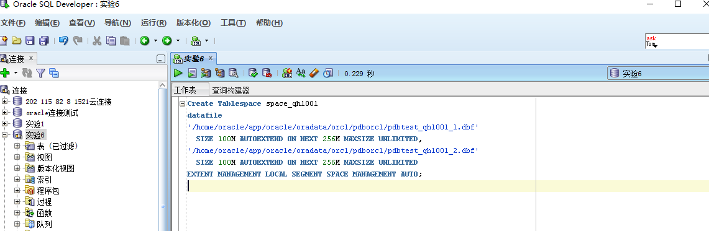

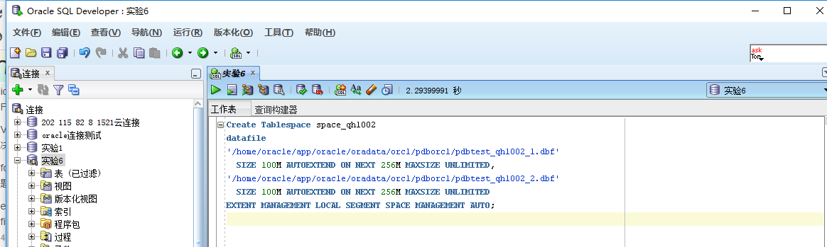

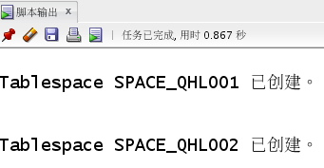

#### **2. 创建角色及用户**

****用户默认使用表空间space\_qhl001****  
****创建第一个角色和用户****

* 创建角色qhl1将connect,resource,create view授权给qhl1
* 创建用户qhl\_1
* 分配60M空间给qhl\_1并将角色qhl1授权给用户qhl\_1

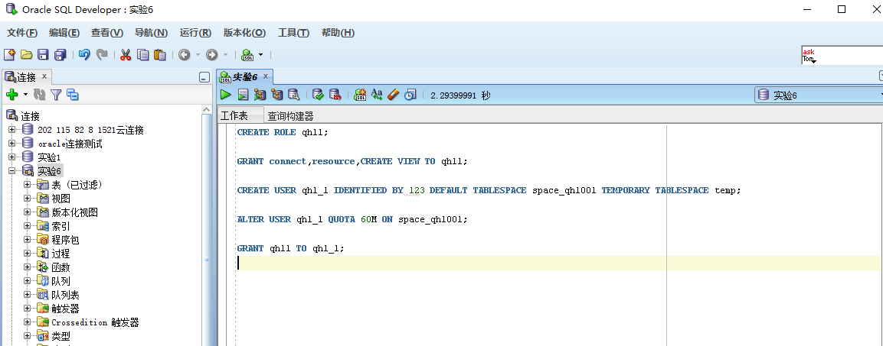

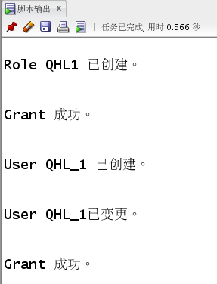

****创建第二个角色和用户****

* 创建角色qhl2，将connect,resource权限给qhl2
* 创建用户qhl\_2
* 分配60M空间给qhl\_2并将角色qhl2授权给用户qhl\_2

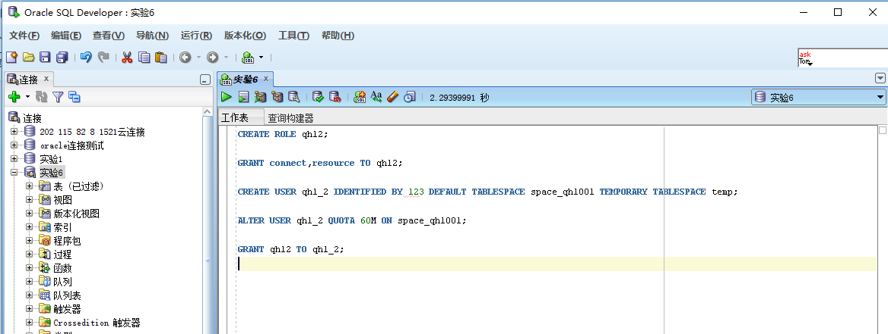

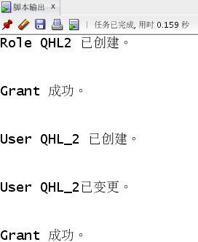

#### **3. 在用户qhl\_1下创建表**

****创建管理员表****

* id为主键

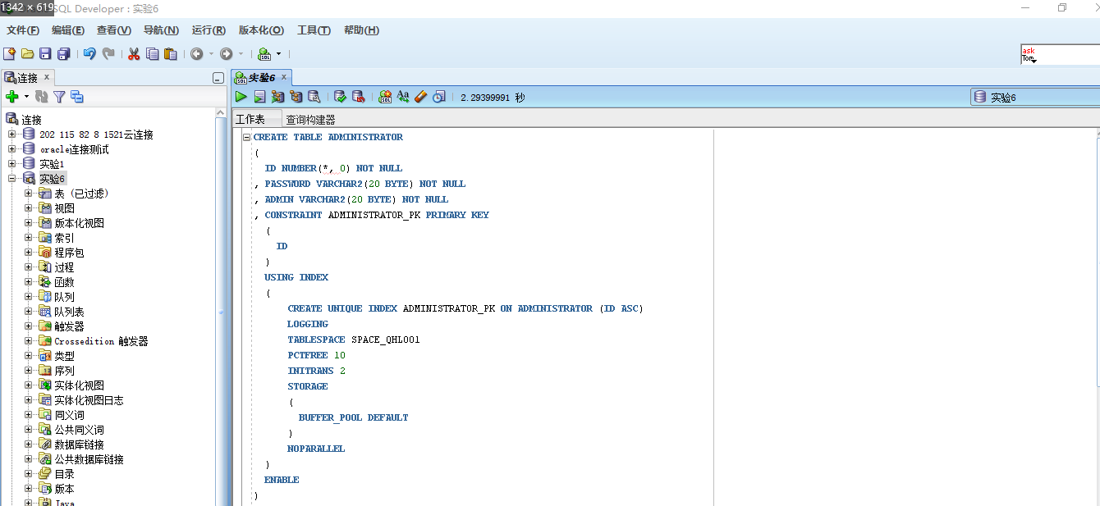

****创建用户表****

* id为主键
* 根据注册日期按范围分区
* 分为2018和2019年两个分区，每年按季度划4个子分区

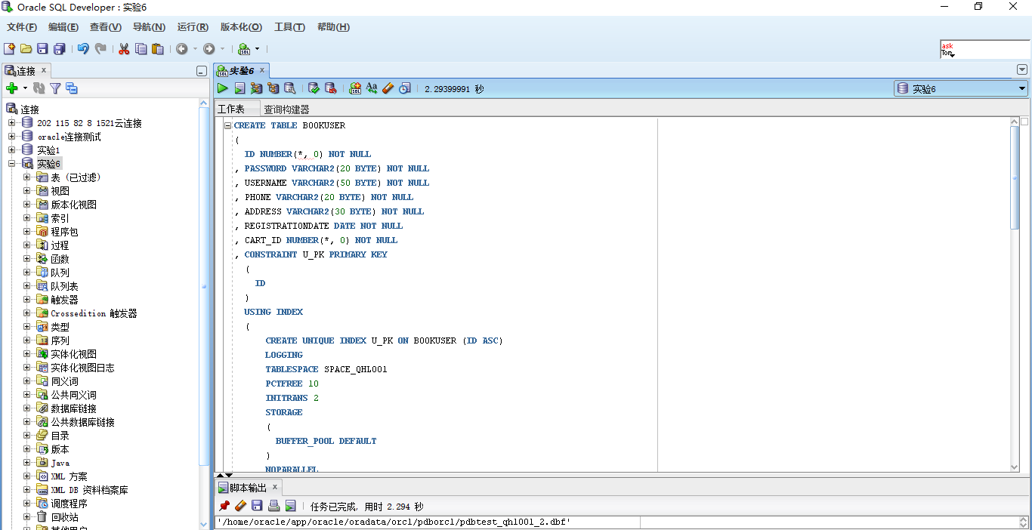

****创建商品表****

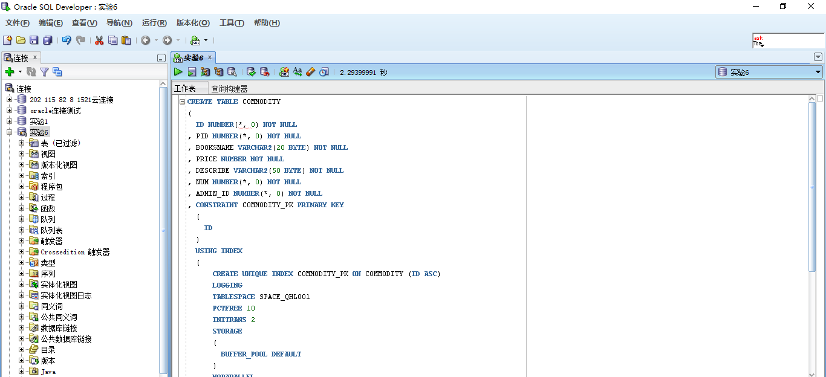

****创建购物车表****

* 用户表字段BOOKUSER\_ID为购物车表的外键
* 购物车采用引用分区

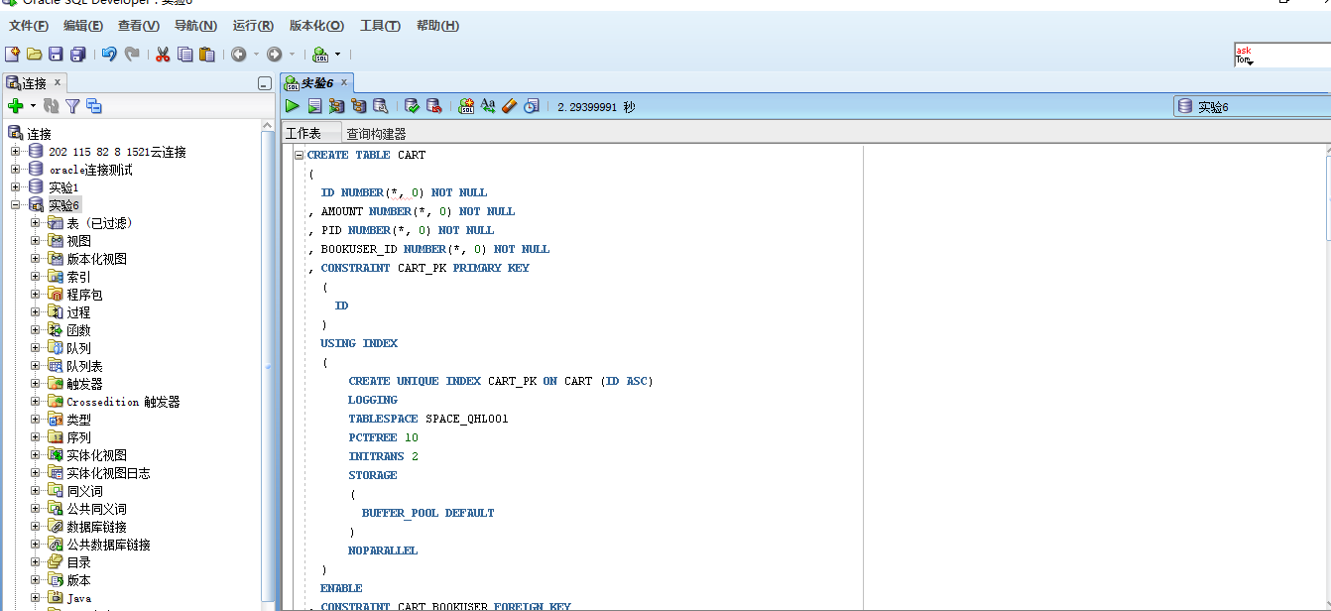

****论坛表****

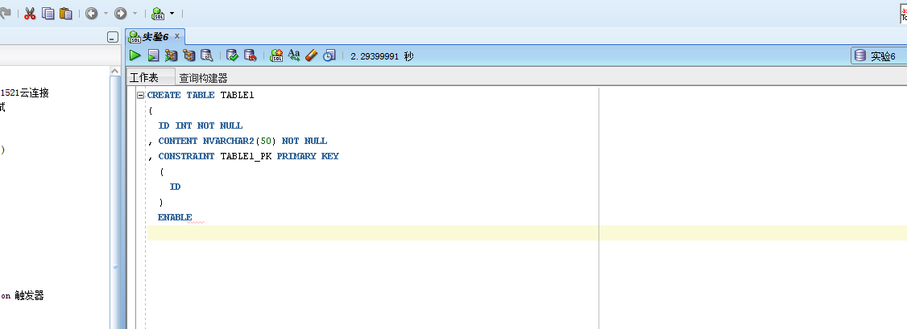

****创建完成后表结构如下****  
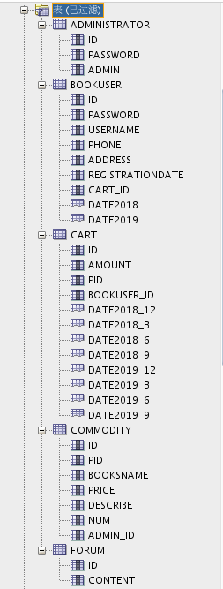

****创建视图计算每个用户购车中单个商品的总价****

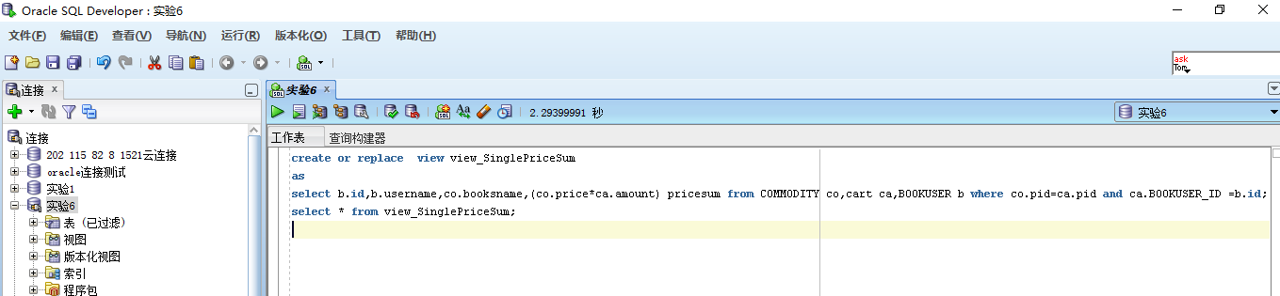

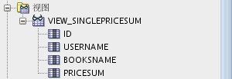

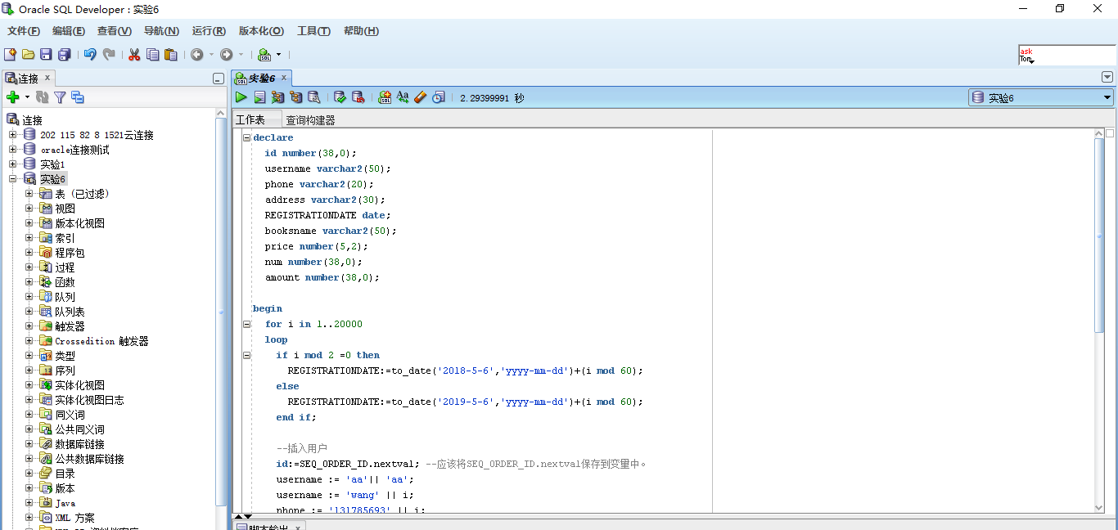

#### **6.创建程序包、存储过程、函数执行分析计划**

****创建程序包****

* 函数getcartsumprice计算每个用户的购物车商品总金额
* 存储过程adduser插入用户信息

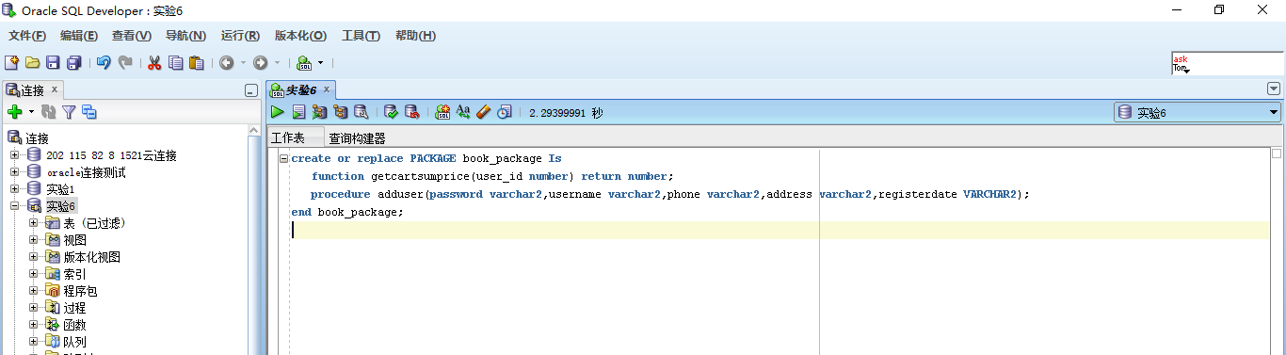

****创建函数、存储过程****

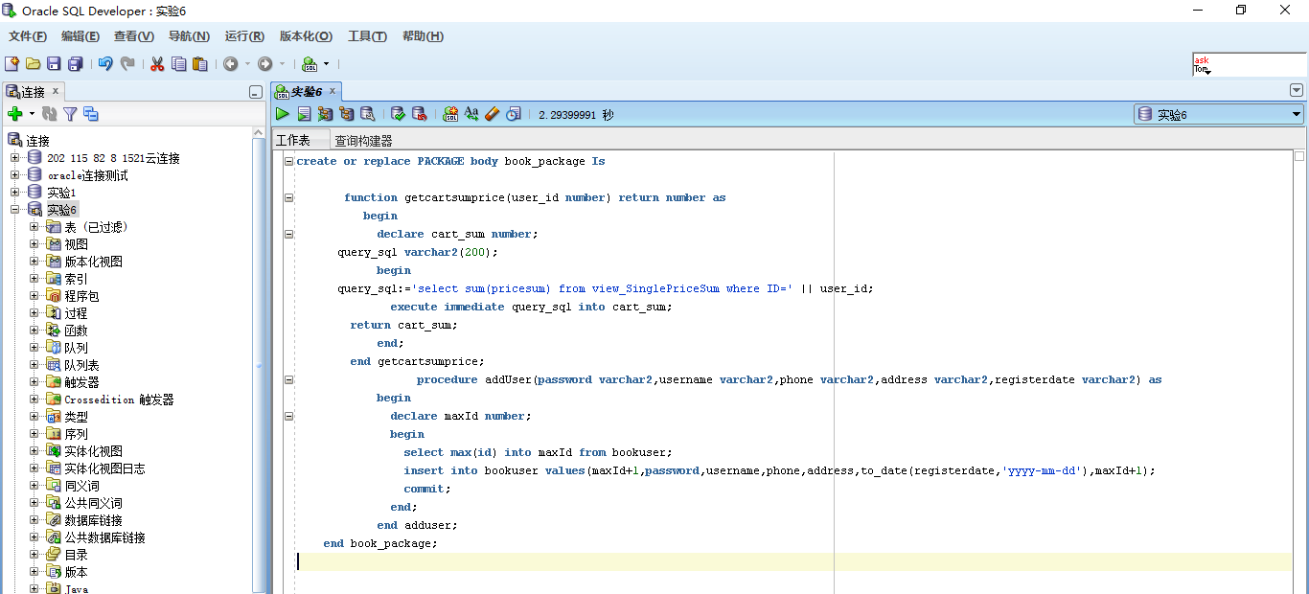

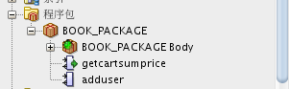

****存储过程、函数执行分析****

使用自定义函数getcartsumprice（）查询id号为20011的用户购物车商品总价

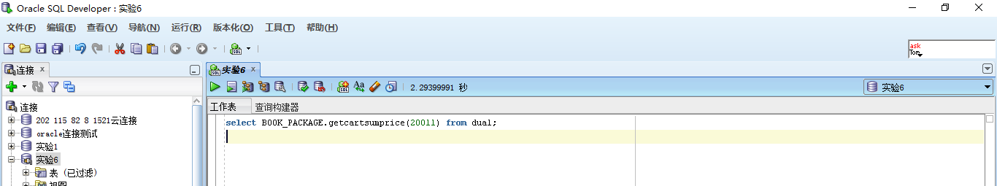

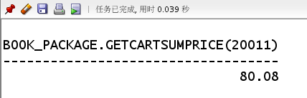

使用存储过程adduser插入用户数据

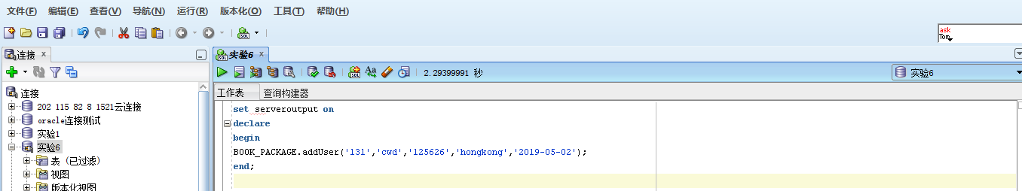

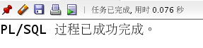

IMG_256

****执行计划分析****

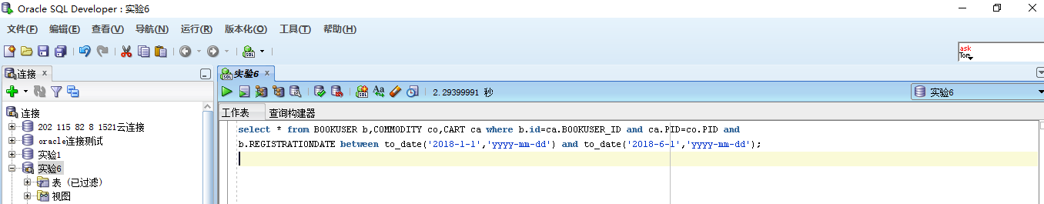

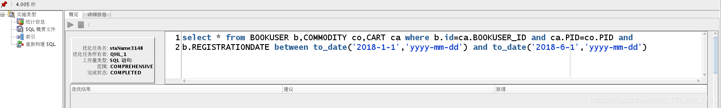

****表空间使用状况****

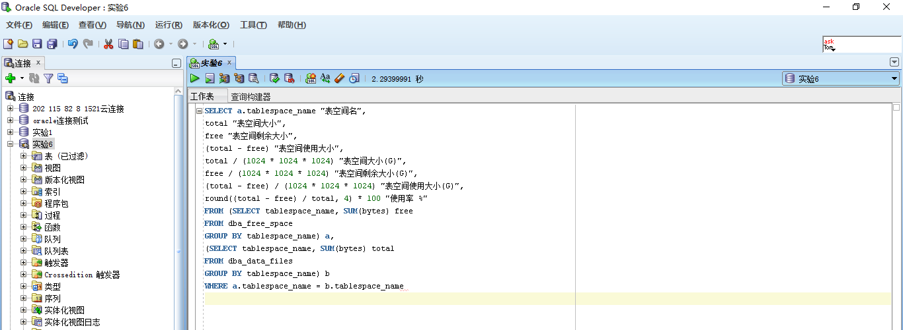

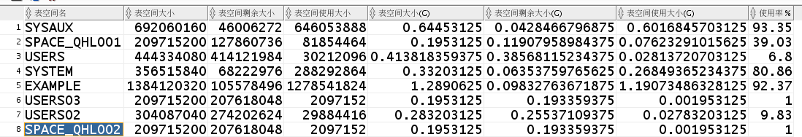

#### **7.备份恢复**

* 备份./rman\_level0.sh

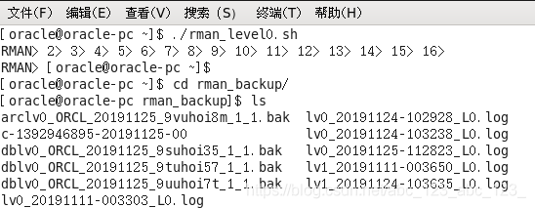

* 查看备份内容

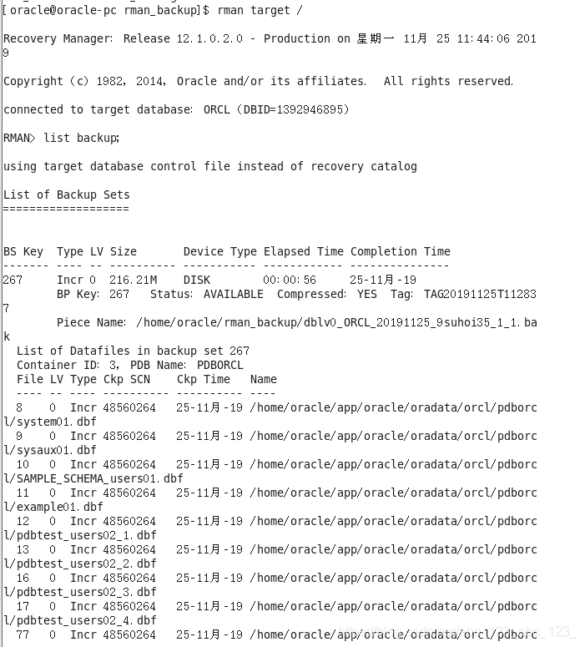

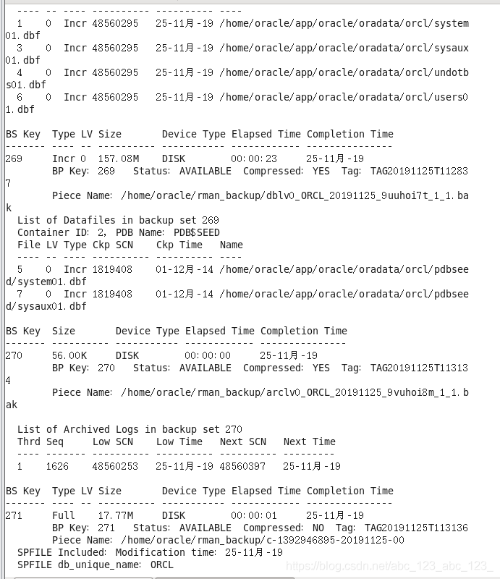

* 删除数据

IMG_256

* 恢复备份

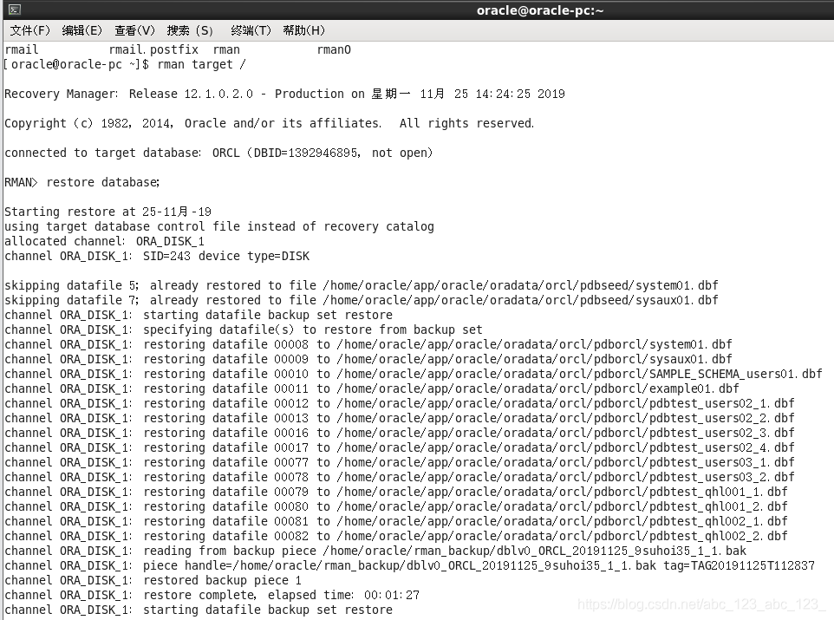

数据已恢复

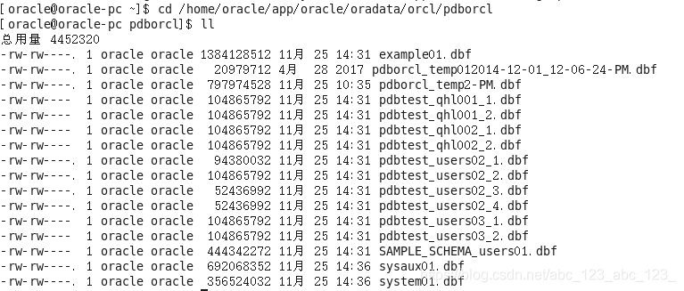

#### **8.容灾**

* 主库查询确认组数

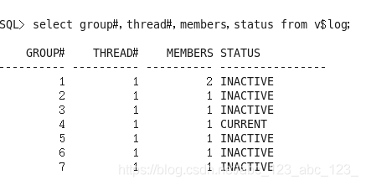

* 主库增加standbylogfile：

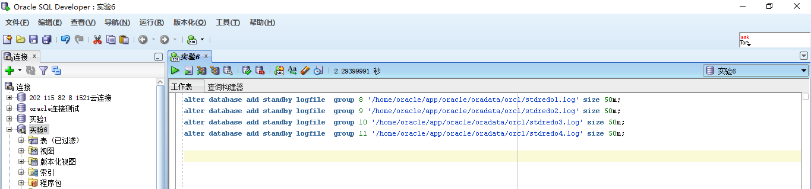

* 主库环境开启强制归档并修改参数

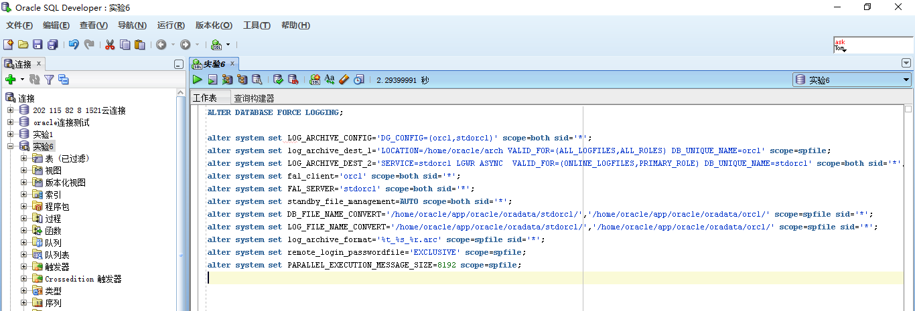

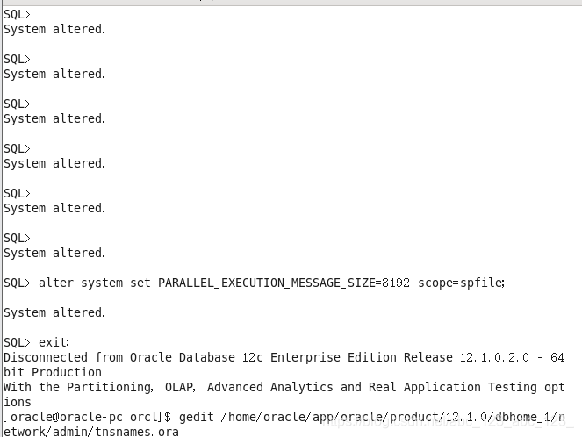

* 在备库oracle用户创建归档目录，数据目录并设置权限

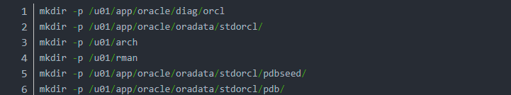

* 备库下执行

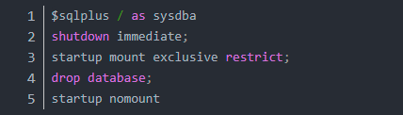

* 修改主库及备库下文件  
  /home/oracle/app/oracle/product/12.1.0/dbhome\_1/network/admin/tnsnames.ora  
  加入配置：

ORCL =

(DESCRIPTION =

(ADDRESS\_LIST =

(ADDRESS = (PROTOCOL = TCP)(HOST = 192.168.1.104)(PORT = 1521)) //\*\*

)

(CONNECT\_DATA =

(SERVER = DEDICATED)

(SERVICE\_NAME = orcl)

)

)

stdorcl =

(DESCRIPTION =

(ADDRESS = (PROTOCOL = TCP)(HOST = 192.168.1.103)(PORT = 1521)) //\*\*

(CONNECT\_DATA =

(SERVER = DEDICATED)

(SID = orcl)

)

)

* 在主库上生成备库的参数文件

create pfile from spfile;

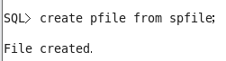

* 将主库的参数文件，密码文件拷贝到备库

scp /home/oracle/app/oracle/product/12.1.0/dbhome\_1/dbs/initorcl.ora 192.168.1.103:/home/oracle/app/oracle/product/12.1.0/dbhome\_1/dbs/

scp /home/oracle/app/oracle/product/12.1.0/dbhome\_1/dbs/orapworcl 192.168.1.103:/home/oracle/app/oracle/product/12.1.0/dbhome\_1/dbs/

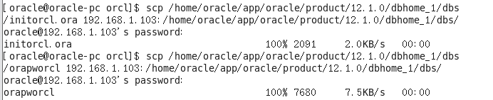

* 在备库增加静态监听

gedit /home/oracle/app/oracle/product/12.1.0/dbhome\_1/network/admin/listener.ora

SID\_LIST\_LISTENER =

(SID\_LIST =

(SID\_DESC =

(ORACLE\_HOME = /home/oracle/app/oracle/product/12.1.0/db\_1)

(SID\_NAME = orcl)

)

)

* 将主库复制到备库

rman target sys/123@orcl auxiliary sys/123@stdorcl

run{

allocate channel c1 type disk;

allocate channel c2 type disk;

allocate channel c3 type disk;

allocate AUXILIARY channel c4 type disk;

allocate AUXILIARY channel c5 type disk;

allocate AUXILIARY channel c6 type disk;

DUPLICATE TARGET DATABASE

FOR STANDBY

FROM ACTIVE DATABASE

DORECOVER

NOFILENAMECHECK;

release channel c1;

release channel c2;

release channel c3;

release channel c4;

release channel c5;

release channel c6;

}

输出结果

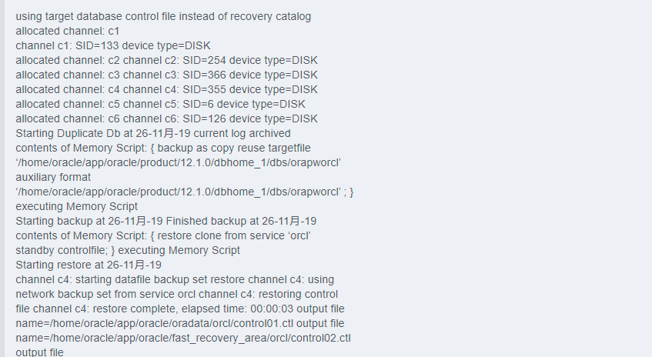

#### **9.总结**

通过此次期末项目的实践，对于oracle数据库的使用变得更加熟练，对于它的原理也更加清楚。为今后涉及到oracle项目开发奠定基础。